О проведении мероприятий, посвященных
Международному дню родного языка в МКОУ «Краснопартизанская СОШ»
С целью формирования интереса учащихся к изучению и сохранению родных языков, воспитания уважения к культуре и традициям своего народа, формирования навыков межкультурного диалога и толерантности через изучение языков в МКОУ «Краснопартизанская СОШ» провели ряд мероприятий, посвященных Международному дню родного языка (21 февраля).
С 17января -21 февраля 2018 года были проведены все запланированные мероприятия в рамках Международного дня родного языка: тематические классные часы, инсценировка народных сказок, открытые уроки, мероприятия, оформление тематических стендов и уголков, школьный конкурс на лучшего чтеца произведений дагестанских авторов на родных языках и т.д
17 января в МКОУ «Краснопартизанская СОШ» открыли месячник родного языка спев песню «Мой Дагестан». Гаджиева Н.З. объявила о намеченных мероприятиях ко дню родного языка.
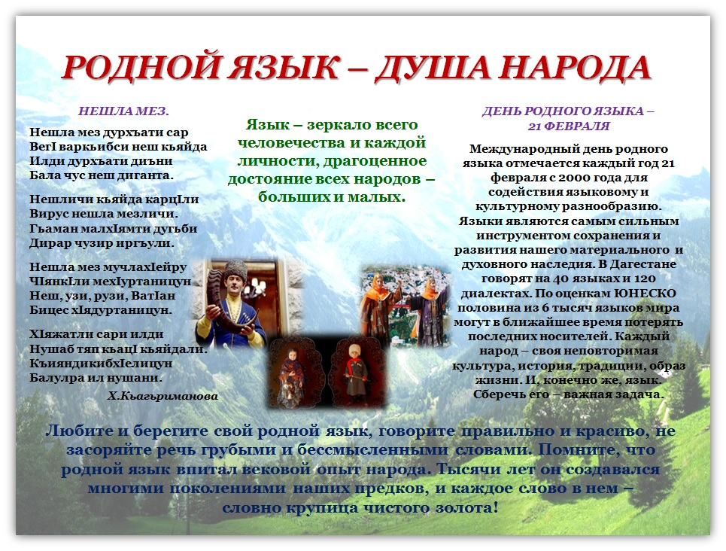

О проведении школьного этапа
Республиканского конкурса чтецов на родных языках

В целях популяризации, сохранения и изучения родных языков 23 января 2018 г. в МКОУ «Краснопартизанская СОШ » проведен школьный этап Республиканского конкурса чтецов произведений дагестанских авторов на родных языках.
Конкурс на лучшего чтеца произведений дагестанских авторов направлен на выявление творчески одаренных детей, с перспективой их дальнейшего литературно-художественного и эстетического развития, формирование интереса к словесному искусству, развитие культуры устной и письменной речи, привитие любви к чтению художественной литературы.
В состав жюри конкурса вошли учителя родного и русского языка МКОУ «Краснопартизанская СОШ » В конкурсе приняли участие учащиеся 5-11-х классов.
Ученица 11 класса Багомедова Хадижат заняла 1 место.
Лучших чтецов наградили грамотами от школьной администрации
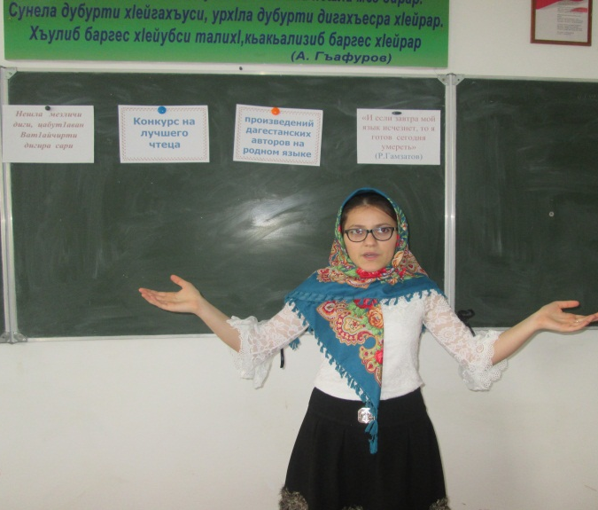
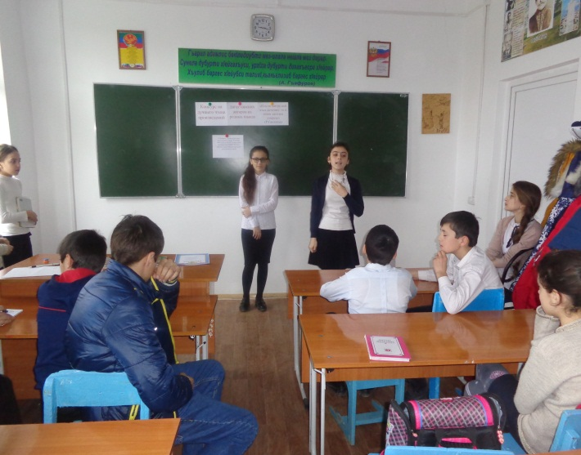

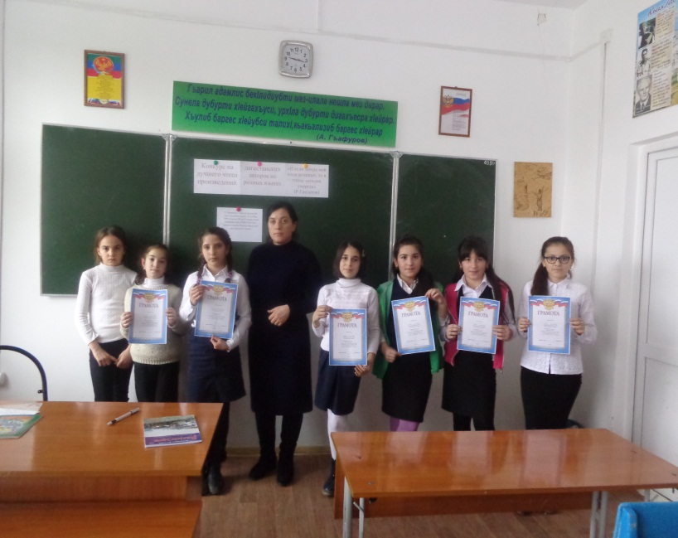
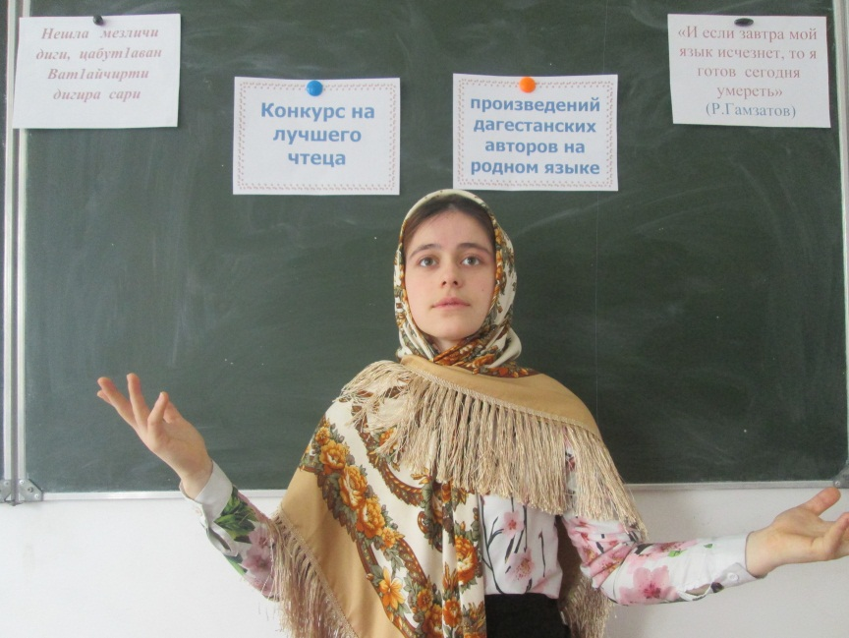

________________________________________________________________
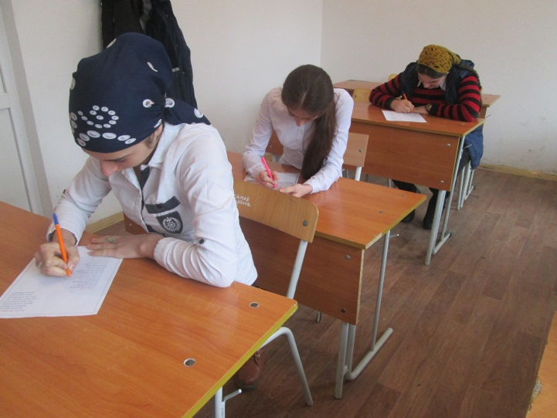
Провели школьный этап Всероссийской олимпиады школьников по родному языку и литературе
В целях выявления и развития у учащихся
творческих способностей, создания
необходимых условий для поддержки
одарённых детей и в соответствии с
Порядком проведения Всероссийской
олимпиады школьников, с 20.12. по
25.12.2017г. проведен школьный этап
Всероссийской олимпиады школьников,
по предметам : родной язык и родная
литература.
Приняли участие в олимпиаде 35 учащихся 5-11 классов по родному языку и 34 учащихся - по родной литературе.
________________________________________________________
В кабинете родного языка был оформлен уголок родного языка и проекты на даргинском языке на тему «Язык родной».
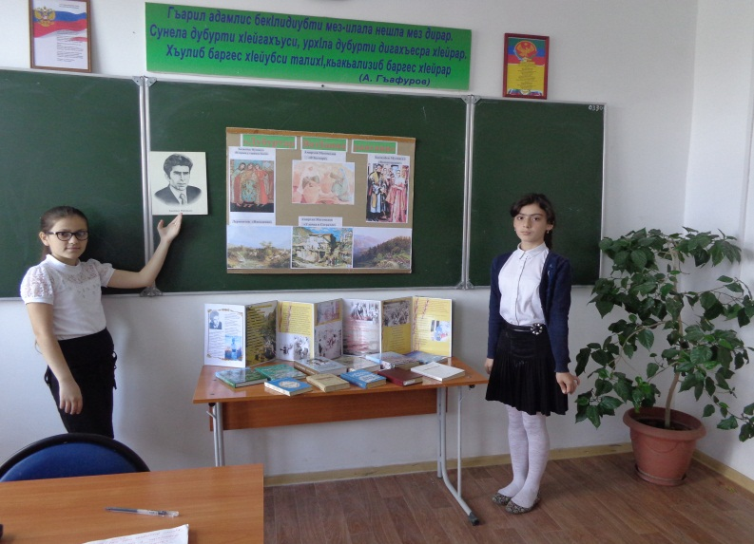
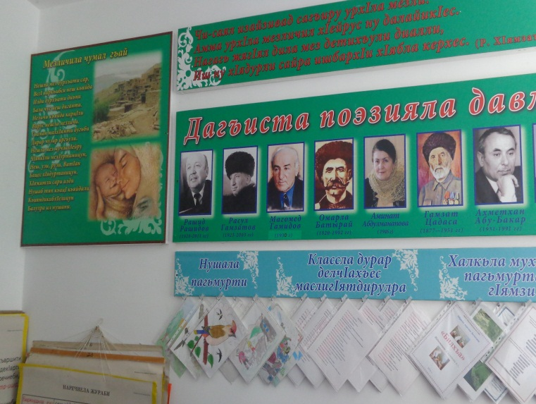

____________________________________

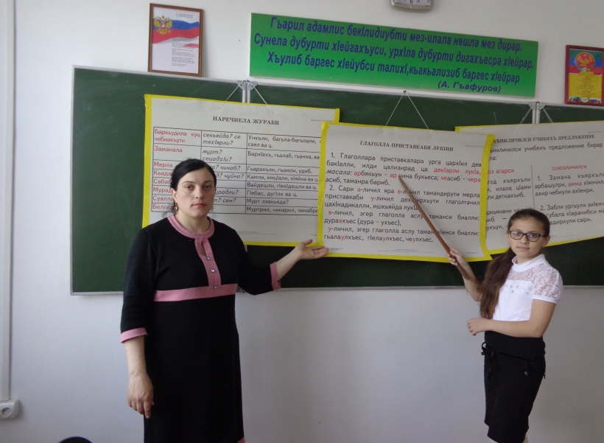
Согласно плану учителем родного языка Гаджиевой Н.З. был проведен открытый урок в 7 классе на тему «Путешествие в родной язык». Урок был тщательно подготовлен: подобраны интересные занимательные задания, наглядный материал. Учитель использует разнообразные формы работы (групповые, индивидуальные, игровые и т.д.). Задания были подобраны с учетом индивидуальных особенностей учащихся. Объяснение нового материала носил научный и доступный характер.
Все этапы урока были соблюдены.
Урок имел практическую
направленность, проводилась
работа по развитию устной,
письменной и разговорной речи.
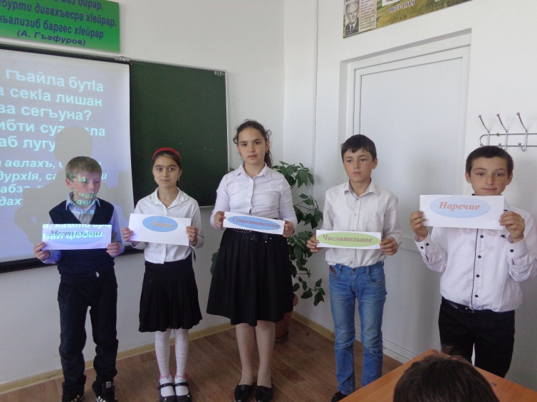
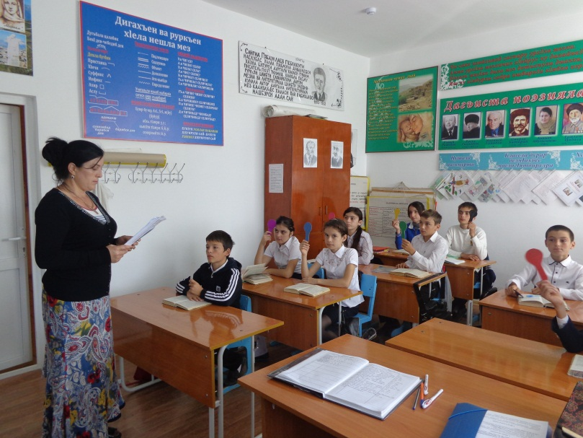

В библиотеке была оформлена выставка книг дагестанских (даргинских) поэтов и писателей.
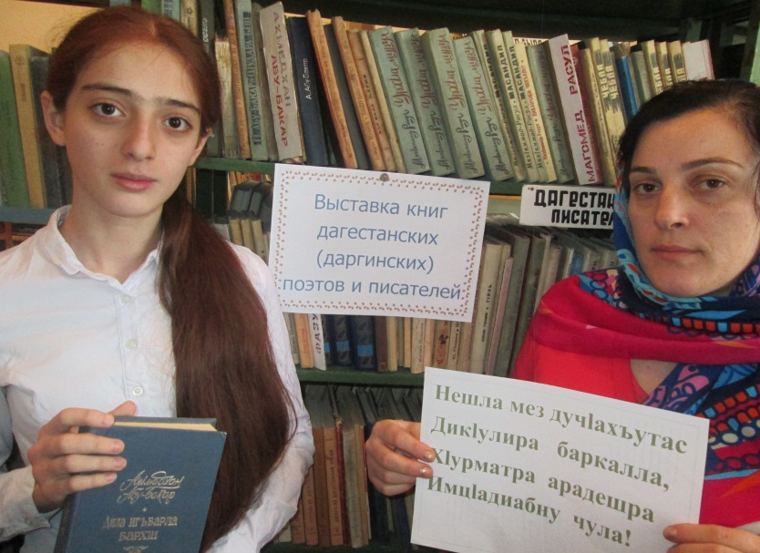
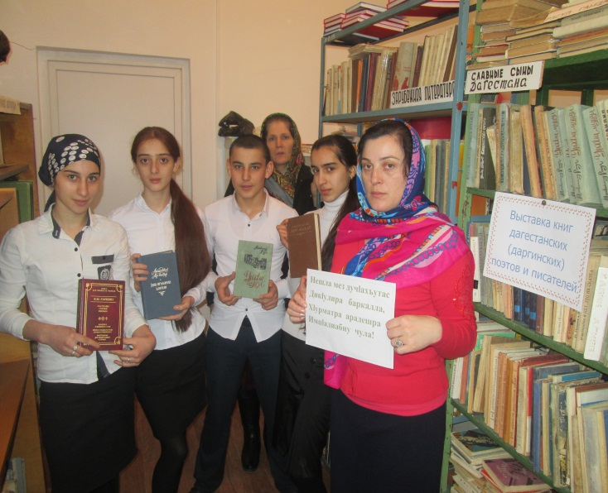

Во время месячника прошли конкурсы:
1. Конкурс художественного чтения прозаических произведений дагестанских писателей на даргинском языке среди учителей и учащихся МКОУ «Краснопартизанская СОШ»
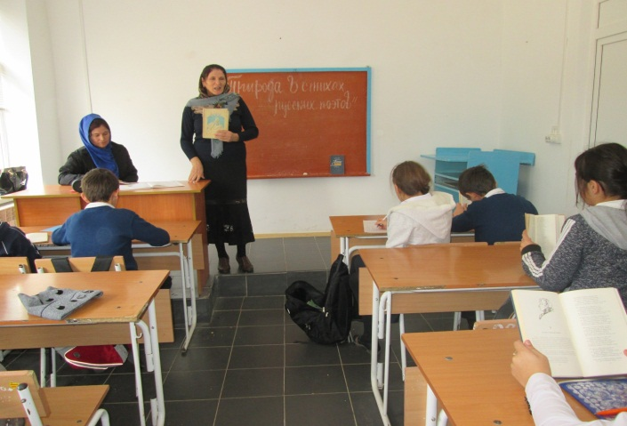
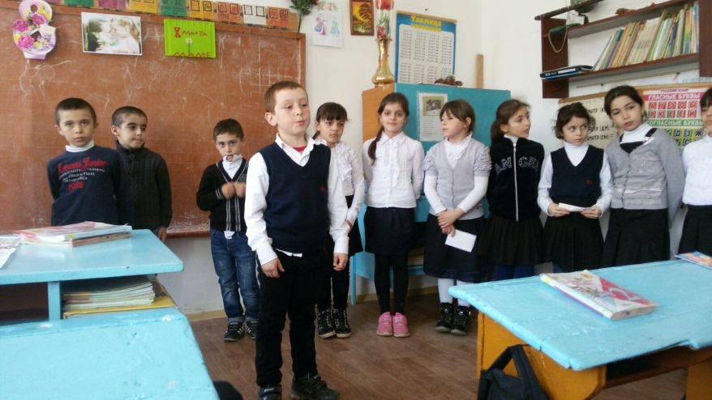
(проверка техники чтения). В конкурсе приняли участие 7 учителей и 82 учащихся 1-11 классов.

_____________________

Показ кинофильмов на военную тематику, а так же по произведениям Дагестанских авторов Р.Гамзатов «Горянка», А.Абу-Бакар «Чегери» мультфильм «Сладкий родник», Г.Цадаса «Слон и муравей»
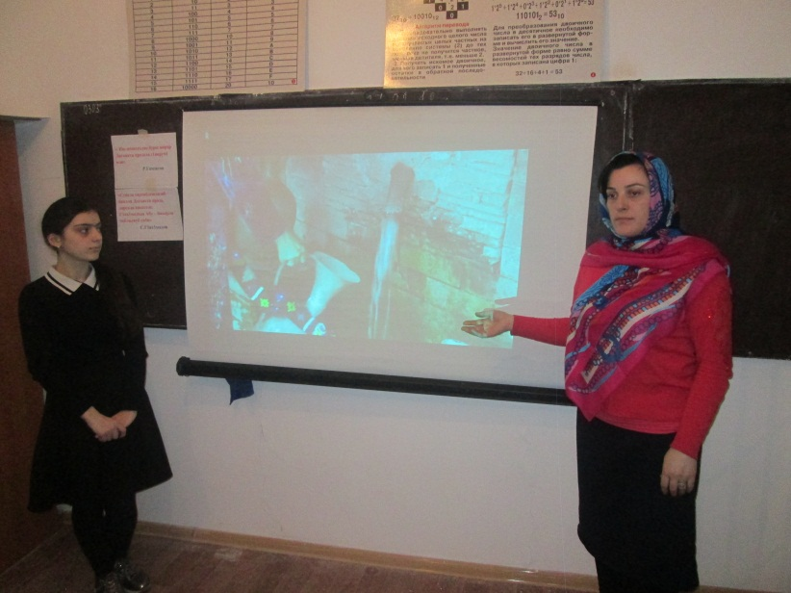
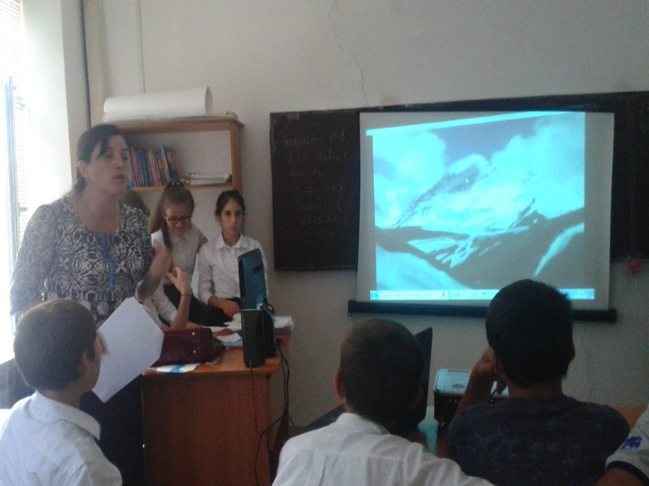

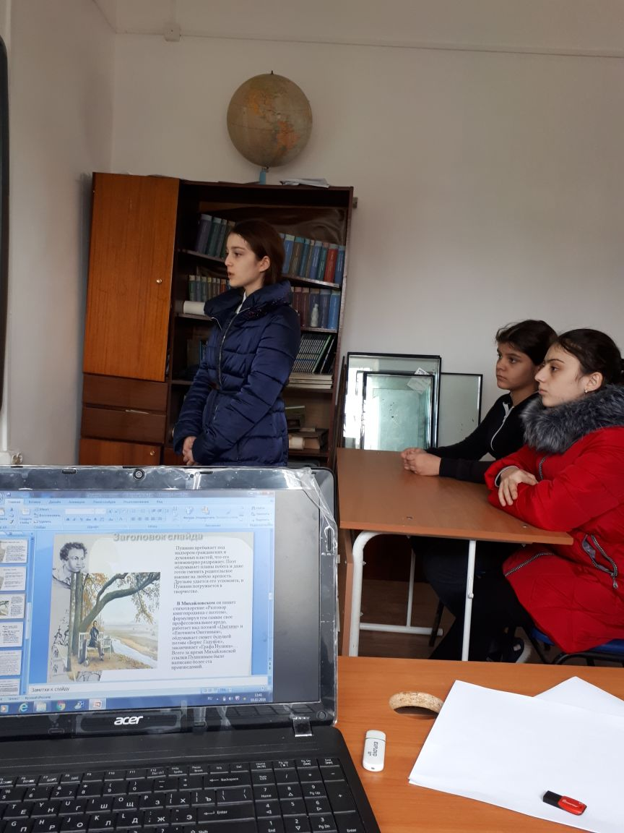
Учителем родного языка Гаджиевой Н.З была подготовлена и проведена викторина среди учащихся 6-7 классов на тему «Люби, цени и знай свой родной язык». Проведенное мероприятие способствует формированию практических навыков, навыков работы с текстом.
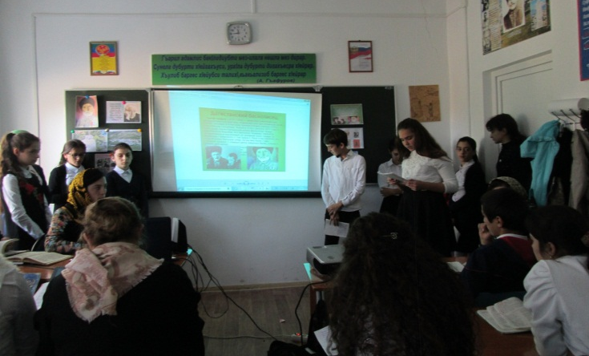

В рамках месячника в МКОУ «Краснопартизанская СОШ» прошли открытые мероприятия, классные часы и родительские собрания , в котором приняли так же участие учащиеся и начальных классов. Внеклассное мероприятие в 4 классе «Язык родной, дружи со мной»
Классный час в 3 классе «Пословица недаром молвится».
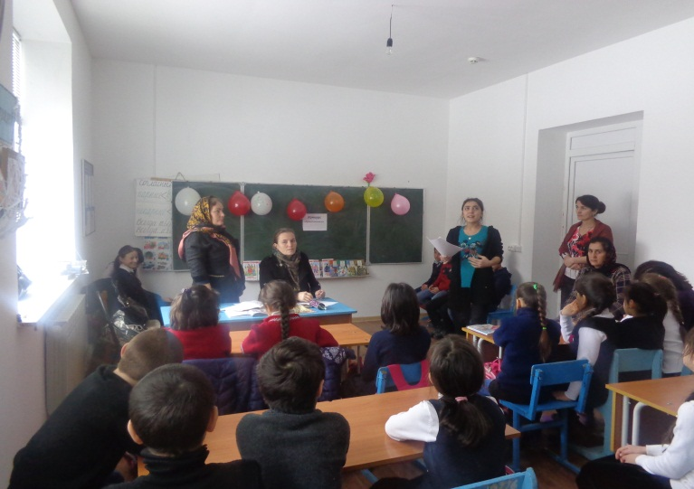
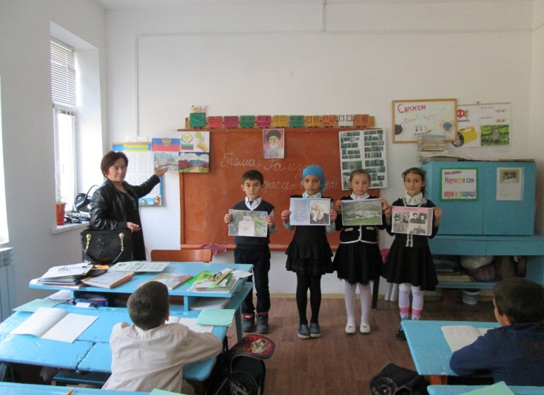
Внеклассное мероприятие во 2 классе «Язык – живая память народа, его душа, его достояние»

С учащимися 4-5 класса были подготовлены инсценировки сказок «Сто палок » и «Гуглахай». Ребята говорили на литературном языке и показали себя как настоящие артисты. Сказки всем понравились.
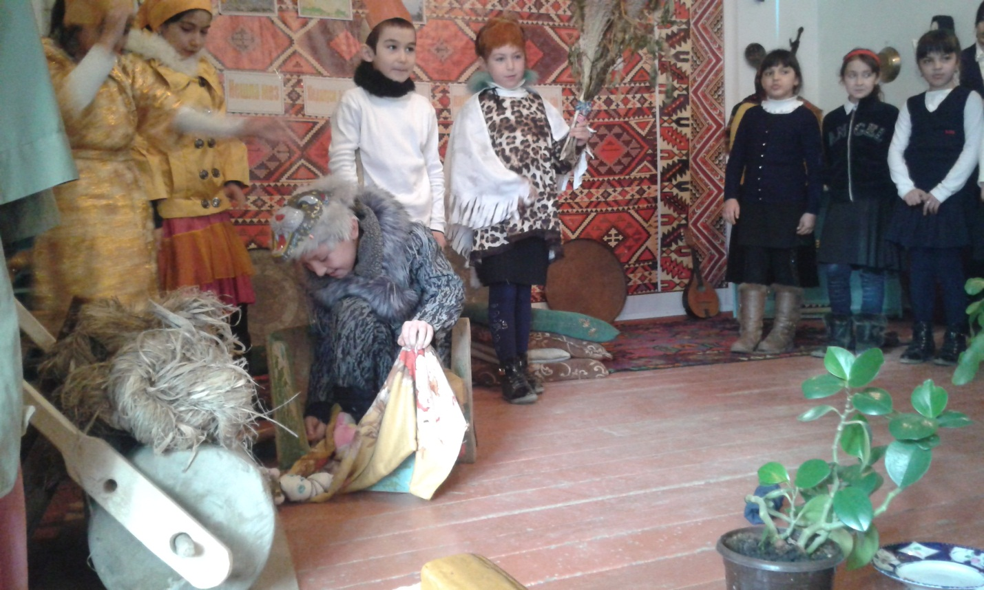

Совместно с работниками КДЦ были приглашены артисты театра им. О.Батырая. Артисты спели песни на слова известных даргинских писателей и поэтов И.Идзиева А.Абдулманаповой Р.Рашидова показали отрывки из произведений Дагестанских писателей А. Абу-Бакара Р.Нурова.
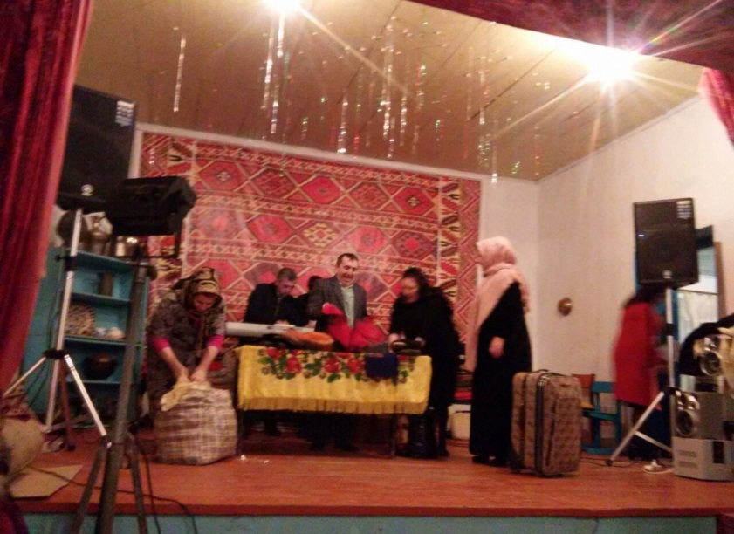
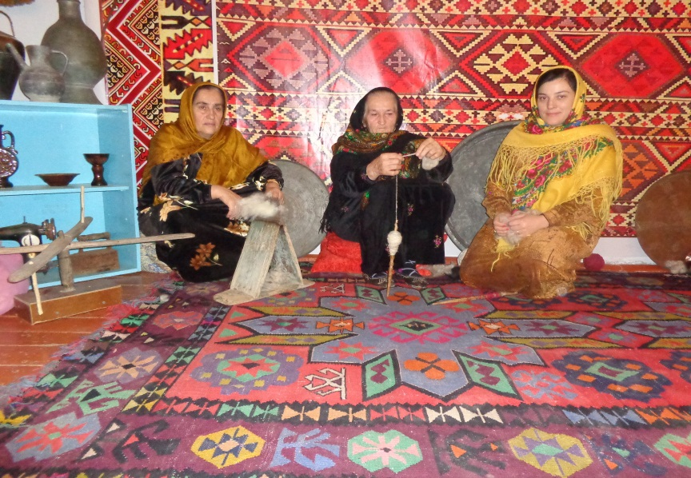

Учитель родного языка Гаджиева Н.З. и учитель русского языка Хизриева А.Д. организовали КВН между 7-8 классами на тему «Лингвисты вперёд!»
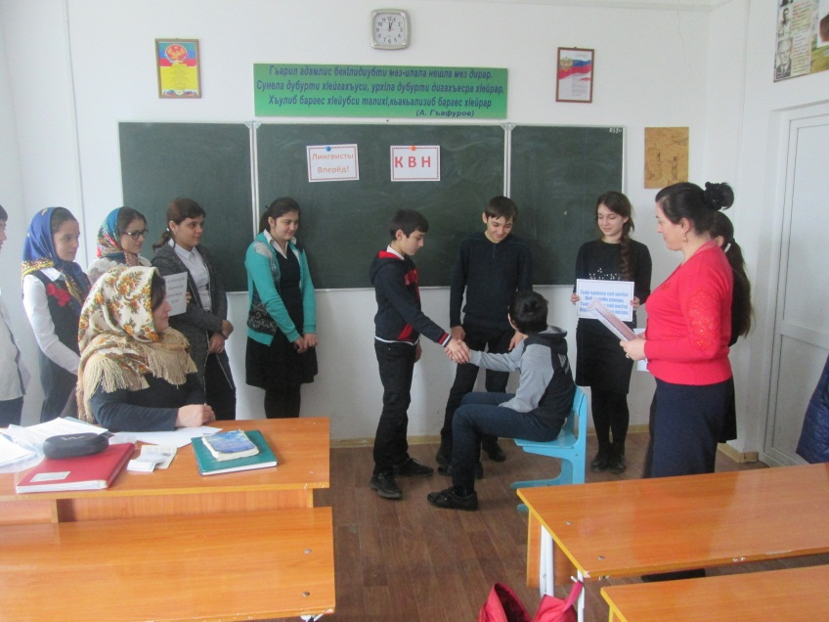
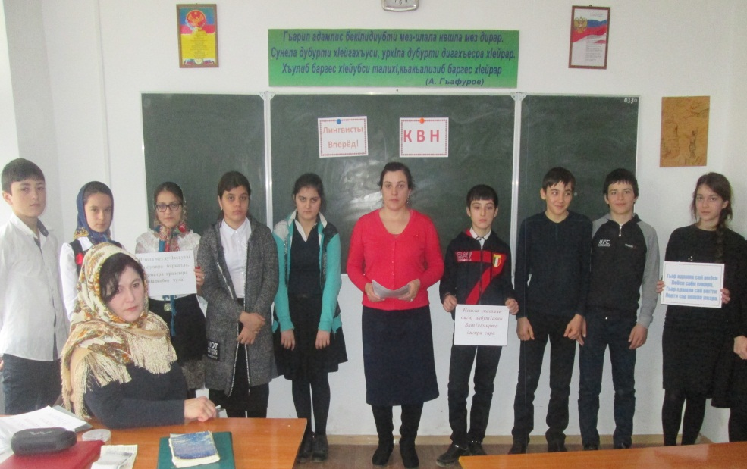

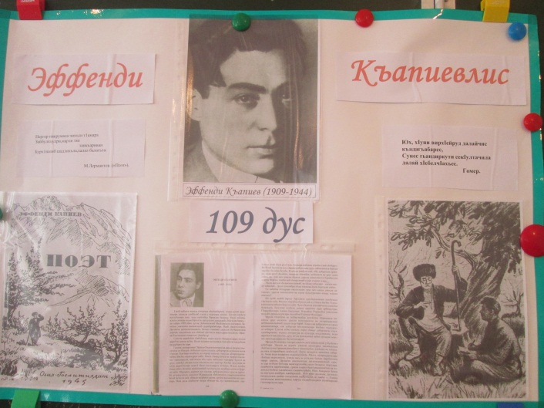
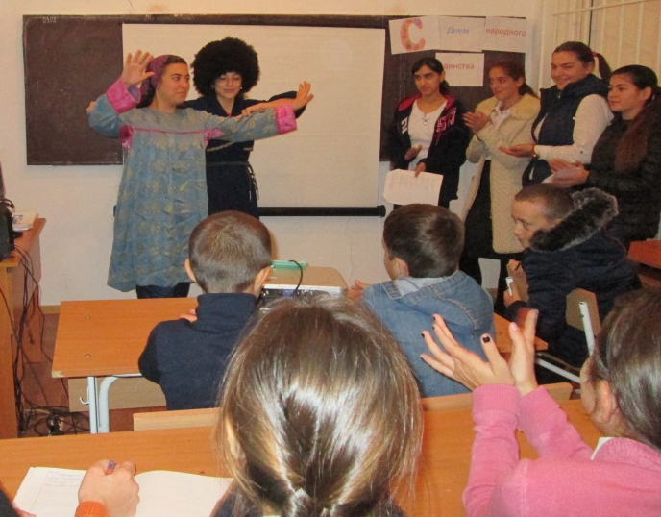
27 января прошло открытое мероприятие по дагестанской литературе в 7-11-х классах, провела Гаджиева Н.З. ,приуроченное юбилею Э. Капиева «Э.Капиев -109 лет». Мероприятие было насыщено архивным материалом из жизни писателя, который продемонстрировали учащиеся. Также были прочитаны стихотворения , написанные юбиляром, что подтверждает интерес и любовь подрастающего поколения как к родной культуре, так и языку.
В заключительной части мероприятия учащиеся под зажигательные дагестанские мотивы станцевали танец.

В рамках месячника на каждой большой перемене во дворе школы играла национальная музыка, учащиеся с удовольствием подпевали и принимали активное участие, проводились познавательные беседы о колорите и разнообразии родного языка и литературы.

Каждый из учителей подошел к проведению мероприятий посвящённых дню родного языка творчески, стараясь использовать на своих уроках и мероприятиях нестандартные приемы и технологии. Каждый урок и мероприятие дали возможность учащимся участвовать в различных конкурсах, что, безусловно, способствовало развитию познавательного интереса к предмету.
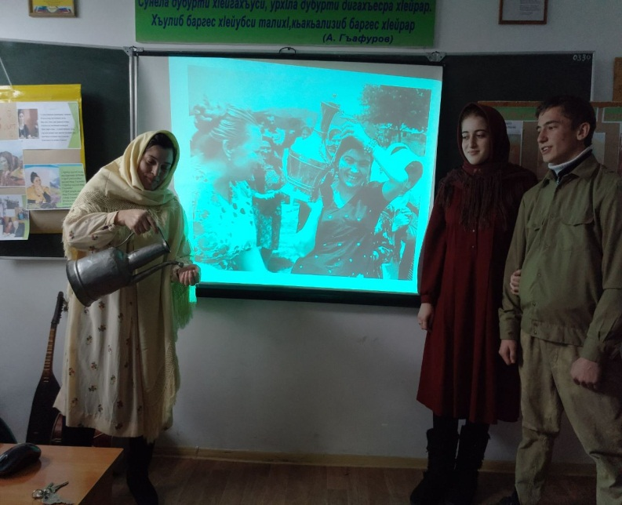
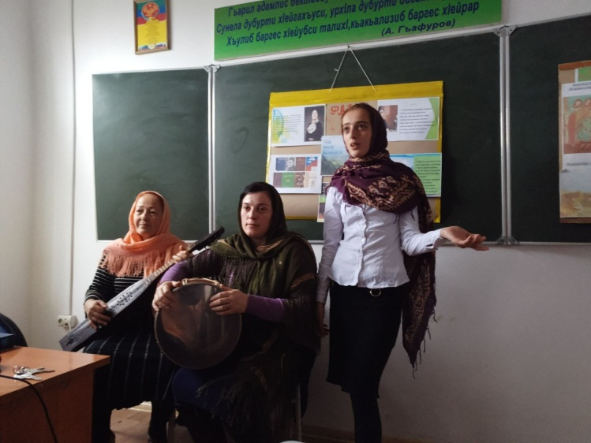
Месячник родного языка и дагестанской литературы - это прекрасная возможность развивать интерес и воспитывать потребность изучать как родной язык, так и бесценные образцы дагестанской литературы.

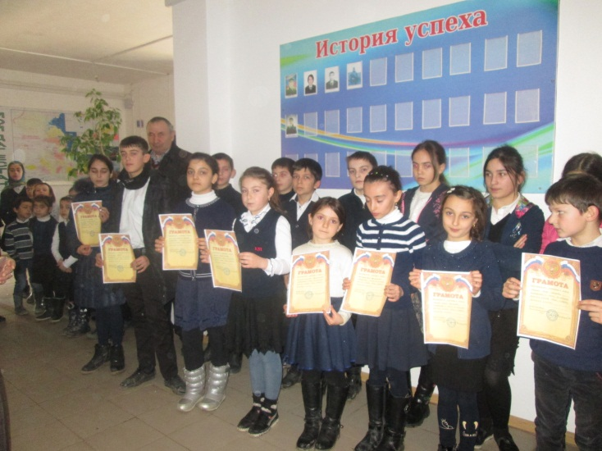
На итоговом торжественном закрытии месячника родного языка были подведены итоги и награждены грамотами активные участники и победители конкурсов. Во время праздника исполняли гимн даргинцев учителями и учащимися МКОУ «Краснопартизанская СОШ» Организатор и ответственный проведения месячника родного языка и литературы учитель родного языка Гаджиева Насибат Зайпуллаевна
